НАЦИОНАЛНИ ПАРКОВИ СРБИЈЕ

Национални парк је област земље која је због своје природне лепоте и због ретких биљних и животињских врста под заштитом државе. Под заштитом државе су јер се на тај начин могу сачувати многобројне биљне и животињске врсте које су угрожене и прети им изумирање. У националним парковима природа је нетакнута. Тамо је забрањено градити насеља, путеве или фабрике. Наша држава, Србија, има 5 националних паркова:
- Фрушка гора
- Тара
- Копаоник
- Шар-планина
- Ђердап
На северу земље, у Панонској низију, налази се Фрушка гора. Ђердап се налази на истоку, на западу је Тара док је у централном делу земље Копаоник и Шар-планина. Ђердап је језеро, док су сви остали паркови планине.

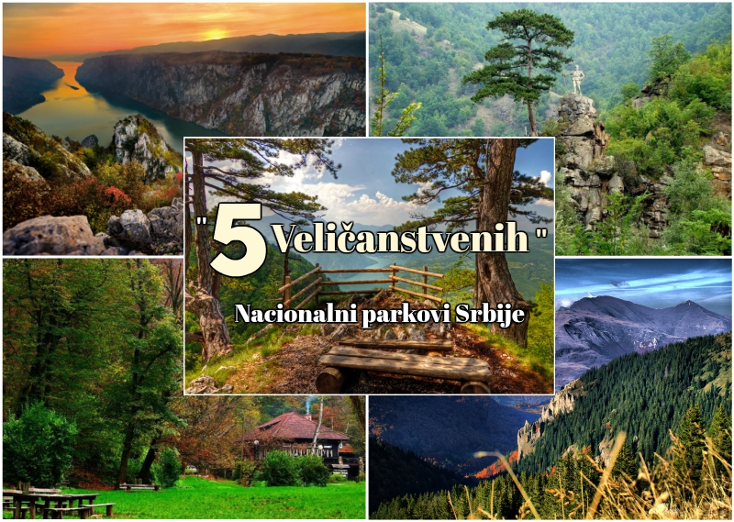

Фрушка гора
Нама најближи национални парк је Фрушка гора. Она је најстарији национални парк. Познат је по густим шумама букве, храста и липе, а у њима живе јелени лопатари , муфлони, бројне врсте птица као што су орао крсташ и степски соко.

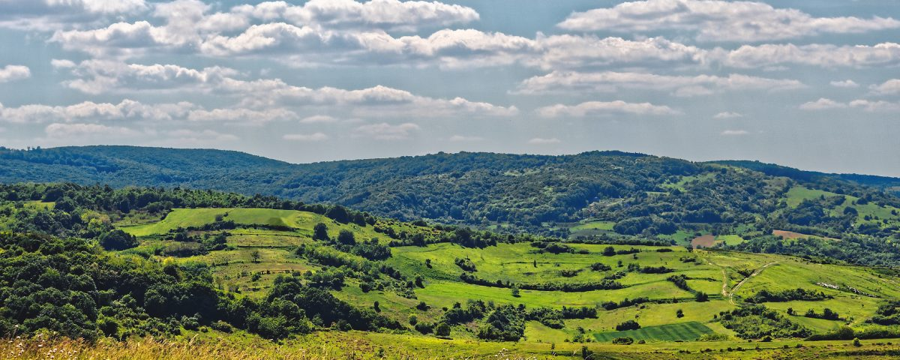

- Нацртај и обоји овај национални парк.
- Да ли у твојој земљи постоје слична пространств?

Тара
Тара је позната по густим шумама а највише по Панчићевој оморици, реткој врсти четинара. У шумама Таре живе бројне животиње а најзанимљивији су мрки медвед и панчићев скакавац.

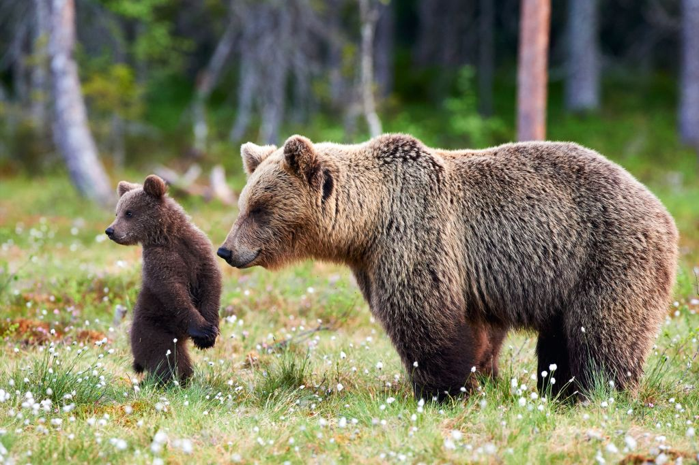

- Нацртај и обоји животиње са слике.
- Да ли си некада видео/ла ову животињу?
- Наброј дивље животиње које познајеш.

Копаоник
Национални парк који је зими омиљени међу туристима. На Копаонику живе вукови, дивље мачке али и орлови и соколови.

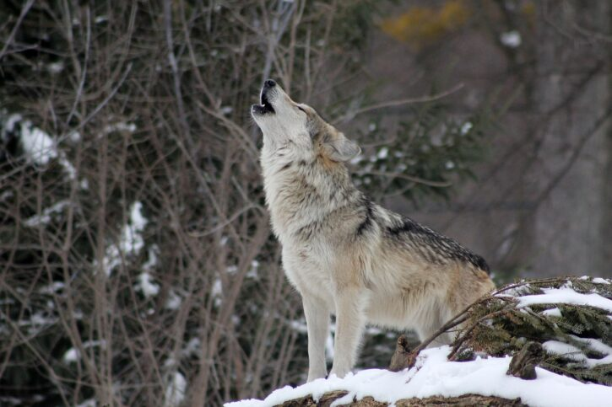

- Да ли си некада био/ла на зимовању на некој планини и напиши на којој и у којој земљи се налази?
- Нацртај и обоји животињу са слике.

Ђердап
Ђердап је највећи национални парк, чине га највећа клисура у Европи и језеро на реци Дунав, на чијим обалама живи преко хиљаду биљних врста. Воде Ђердапског језера насељавају рибе као што су сом, кечига, штука и друге...
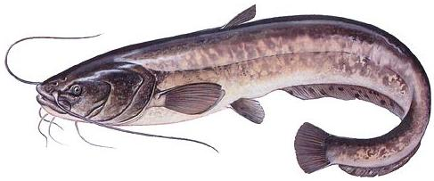

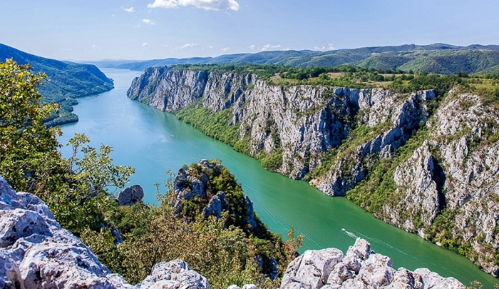

Шар планина
Познат по бројним језерима који се у народу зову „горске очи“, због своје прозирности и лепоте. Тамо живе бројне врсте животиња а међу најпознатијима су балкански рис, орлови и соколови.

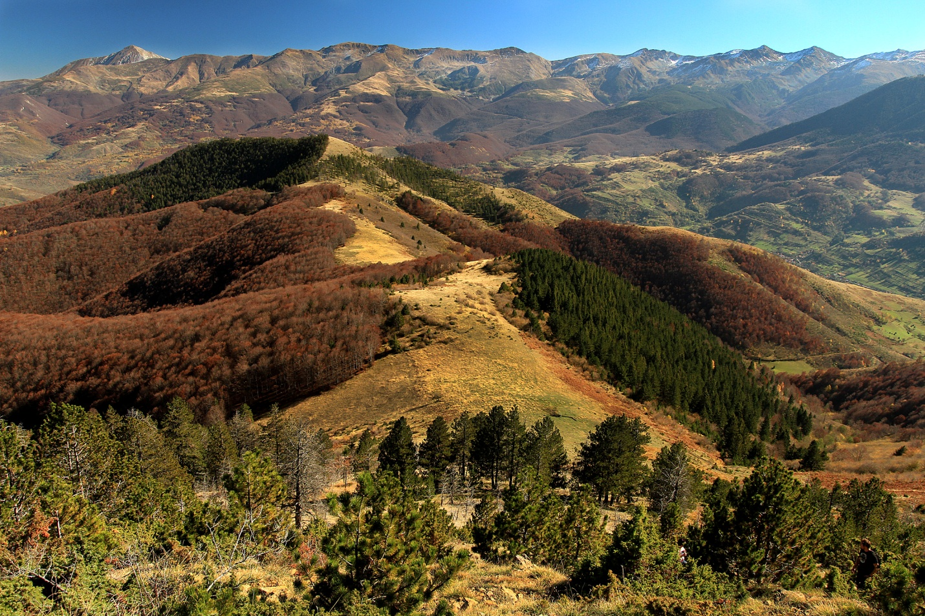

- Наведи планине које познајеш?
- Да ли си некада био/ла на планинарењу? Ако јеси напиши какав је утисак оставило на тебе.

